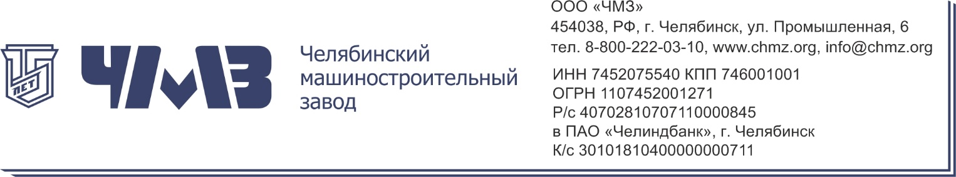

# Полное фирменное наименование:

Общество с ограниченной ответственностью «Челябинский машиностроительный завод»

# Сокращенное наименование:

ООО «ЧМЗ»

**Юридический адрес:** 454038, РФ, г. Челябинск, ул. Промышленная, д. 6, оф. 21

**Почтовый адрес:** 454038, РФ, г. Челябинск, ул. Промышленная, д. 6, оф. 21

ИНН 7452075540

КПП 746001001

ОГРН 1107452001271

ОКПО 65711893

Р/с 40702810707110000845 в ПАО «ЧЕЛИНДБАНК» г. Челябинск к/с 30101810400000000711

БИК 047501711

Диадок 2BM-7452075540-745201001-201412030624562945771

Генеральный директор Минин Сергей Владимирович (действует на основании Устава).